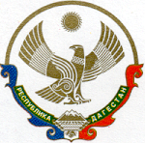

МУНИЦИПАЛЬНОЕ ОБРАЗОВАНИЕ «КАЗБЕКОВСКИЙ РАЙОН»

МУНИЦИПАЛЬНОЕ КАЗЕННОЕ ОБЩЕОБРАЗОВАТЕЛЬНОЕ УЧРЕЖДЕНИЕ

« ДЫЛЫМСКАЯ ГИМНАЗИЯ ИМЕНИ МАХМУДА САЛИМГЕРЕЕВА»
368140, Казбековский район с.Дылым89887772068 kazbekdmg@mail.ru

Информационная справка
об участии в Республиканском онлайн – форуме
«Я, ты, он, она – вместе целая страна»
РДШ «Новое поколение»
МКОУ «Дылымская гимназия имени Махмуда Салимгереева»

Дата проведения: 25 ноябрь
Место проведения: Малая академия наук РД (дистанционно)
Участники форума: 8-9 класс

Целью форума - воспитание умения сопереживать, чувствовать сопричастность к глобальным проблемам современного мира, умения быть толерантным.
Задачи:
- вовлечение детских общественных организаций в деятельность по противодействию идеологии терроризма;
- профилактика идеологии терроризма через популяризацию и пропаганду духовно-нравственных, исторических, культурных ценностей народов России и Дагестана, приобщение обучающихся к духовным идеалам народной культуры;
- формирование коммуникативной и информационной компетентности;
- сохранение и укрепление межнационального мира и согласия, единства и дружбы народов Дагестана.

Республиканский онлайн – форум «Я, ты, он, она – вместе целая страна!» прошел в социальной сети YouTube на канале «Малая академия наук РД» - https://www.youtube.com/channel/UCYaDXiHQE_3oB67Soy_fnBQ (ссылка – приглашение на участие в форуме), началось мероприятие в 9 часов 50 минут 25 ноября 2020 г.
Согласно программе форума, состоялся Гаджет-кросс «Твой выбор», который прошел в социальной сети «ВКонтакте» на странице #РДШ Дагестан.
В 12:00 команда при объявлении в группе о начале Гаджет-кросса опубликовала свои данные под постом одним комментарием:
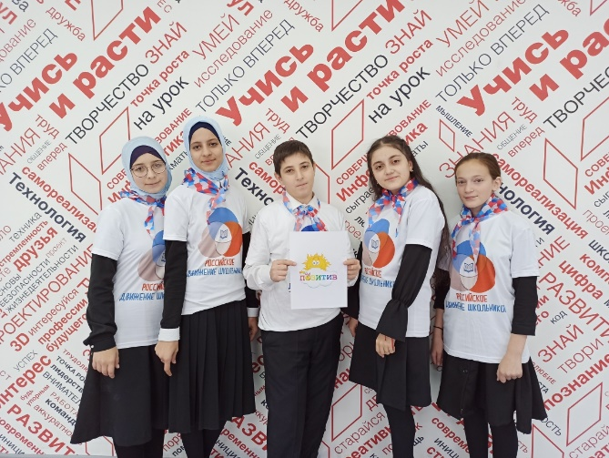
- фото команды;
- #Позитив;
- #МКОУ«Дылымская гимназия имени Махмуда Салимгереева»;
- #селоДылым;
- #rdsh_dil.gim;
- #РДШ #РДШ_Дагестан;
- электронная почта команды
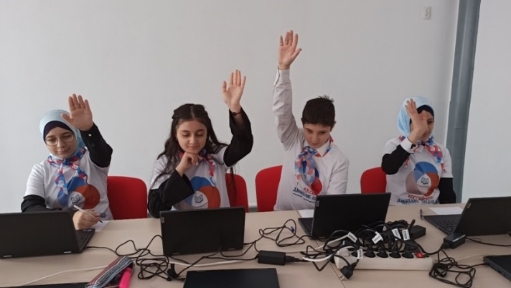
После регистрации команд 12.30ч. начались задания по станциям:
- Станция «Поступай правильно»
- Станция «Терроризм»
- Станция «Теракту - НЕТ»
- Станция «Телефонный террор»
- Станция «Первая медицинская помощь»
- Станция «Мы за мир на планете»
Для прохождения станций Гаджет-кросса команда заранее подготовила ватман, краски, кисточки, карандаши, ручки, бинт для выполнения заданий.
При каждом ответе ОБЯЗАТЕЛЬНО было дублировать всех #хэштегов
На каждое выполнение задания давалось по 10 – 15 минут.
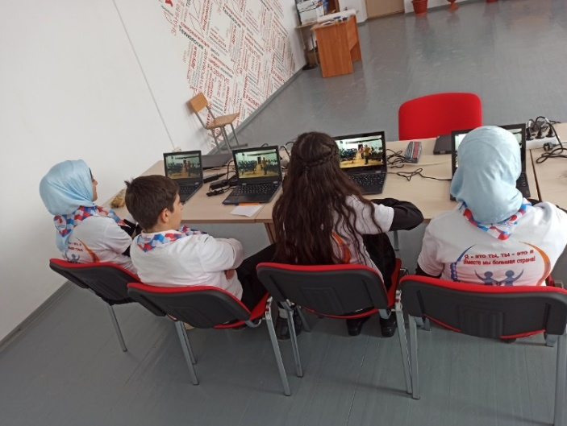
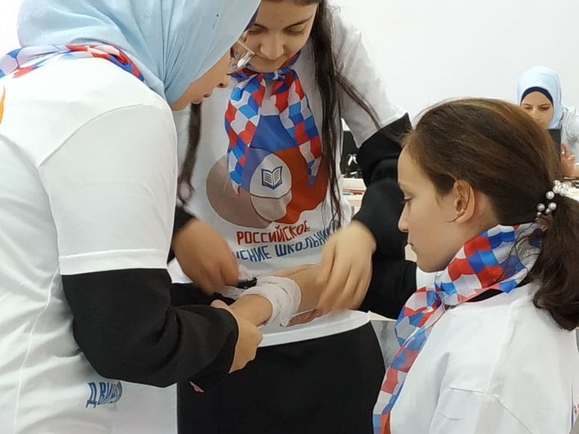
Форум прошел интересно и увлекательно. Завершился форум обращением всем людям на земле «Мы за мир на планете».
